**Métodos Numéricos**

2. Programas

* Método de Euler
* Método de Euler Modificado
* Método de Heun
* Método de Runge-Kutta de cuarto orden

**Nombre del maestro:** Daniel Juárez Robles

**Nombre del alumno:** Miguel Ángel Aguilar García

26 de Agosto del 2014

Método de Euler

**Se uso los valores vistos en clase para este ejemplo.**

**El resultado es igual al obtenido en clase.**

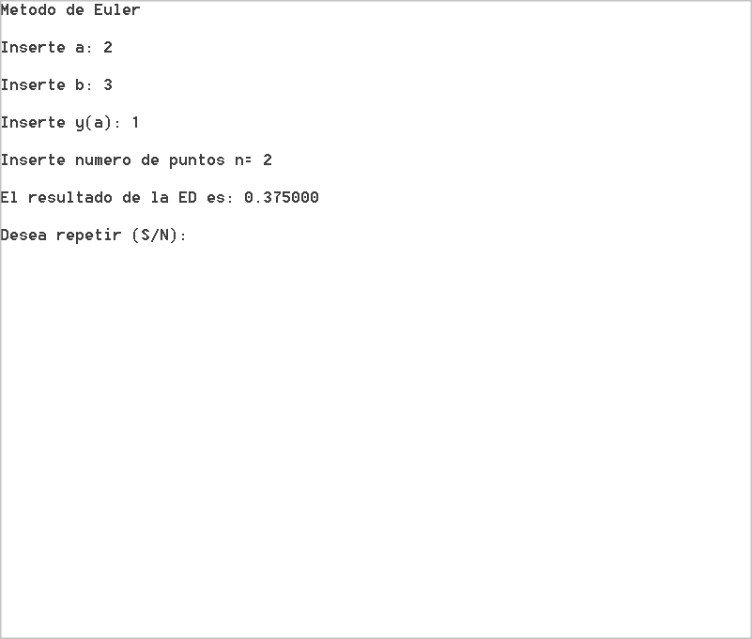

**Para n=10.**

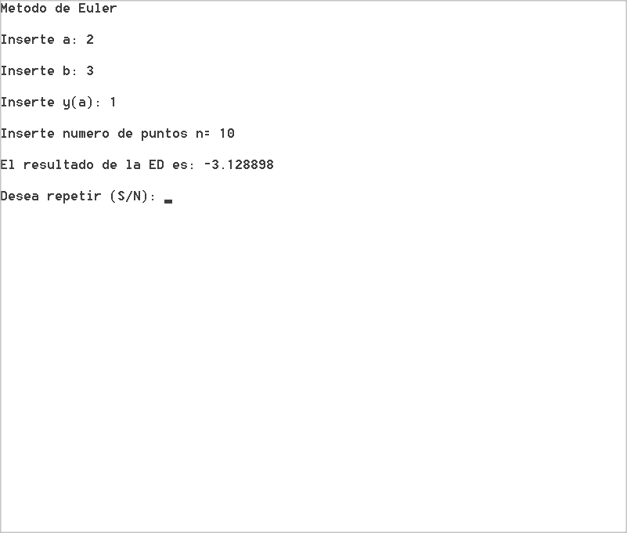

Método de Euler Modificado

**Se uso los valores vistos en clase.**

**Los resultados no se parecen al del Metodo de Euler, pero el código del programa esta bien.**

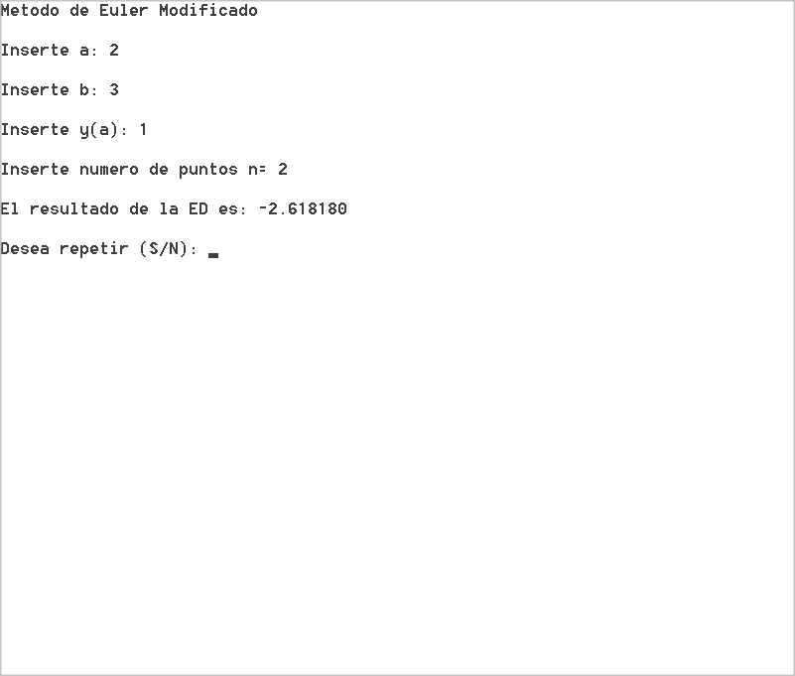

**Para n=10.**

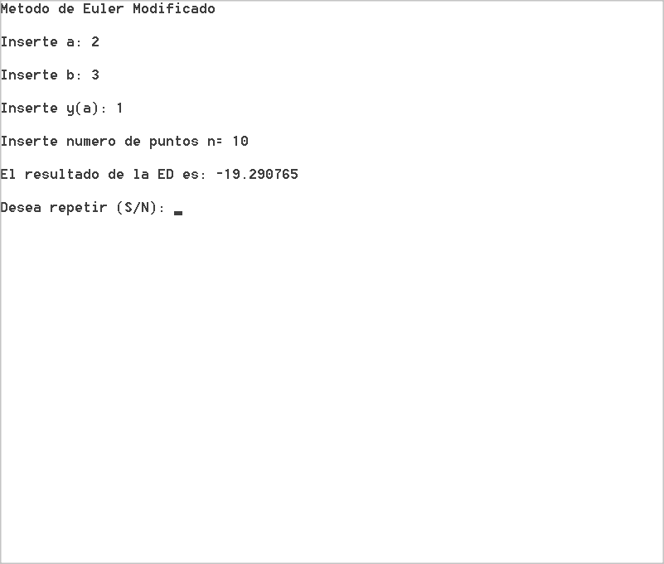

Método de Heun

**Se uso los valores vistos en clase.**

**Los resultados son iguales al Método de Euler visto en clase.**

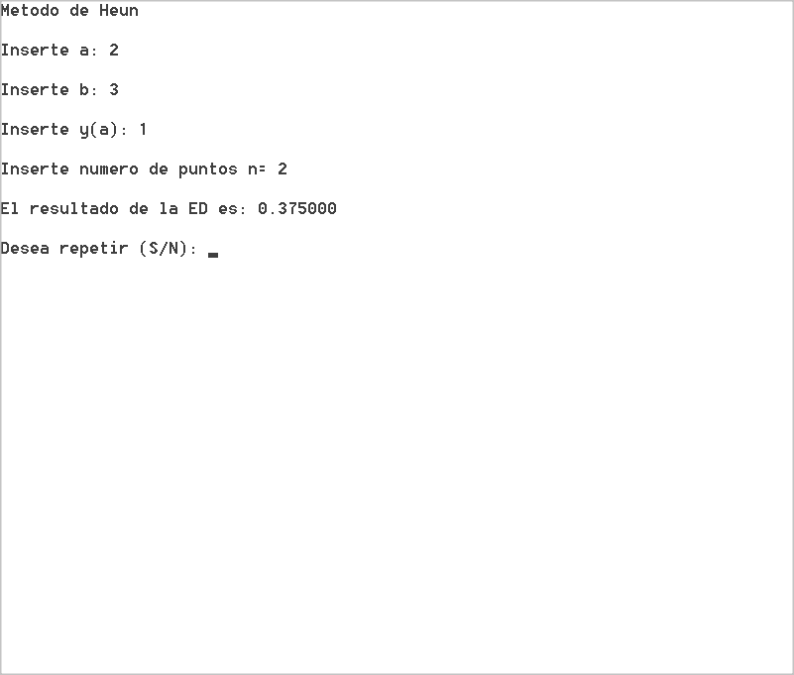

**Para n=10.**

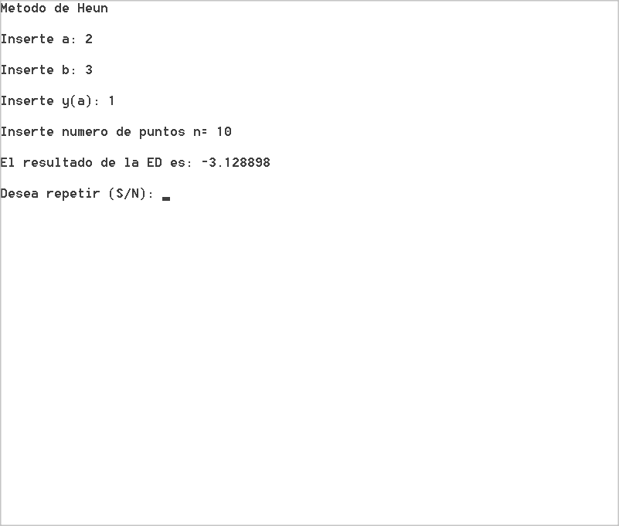

Método de Runge-Kutta de cuarto orden

**Para este programa se uso el ejemplo que aparece en el libro.**

**Ejemplo: y ’= y - t2 + 1, 0 ≤ t ≤ 2, y(0)=0.5**

**El resultado es igual al que aparece en el libro.**

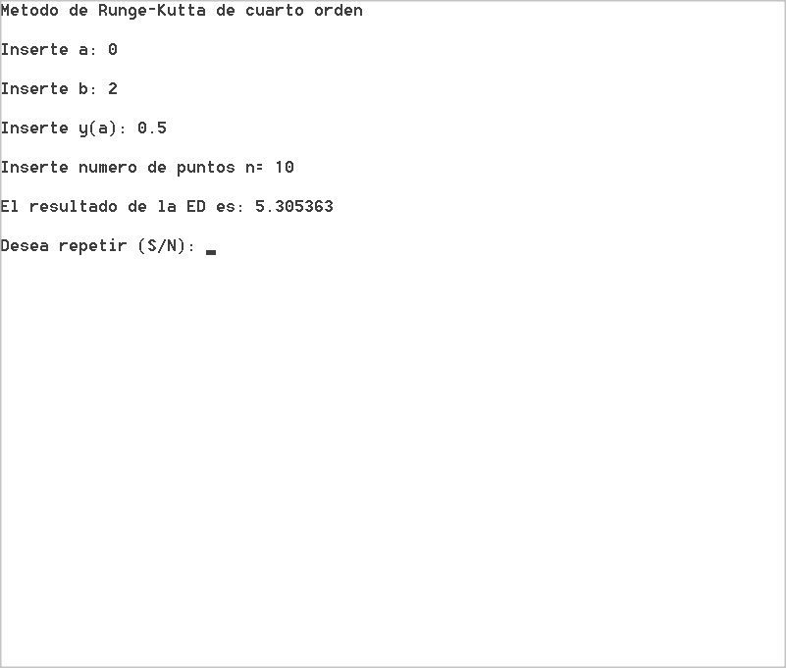

**Para n=20.**

